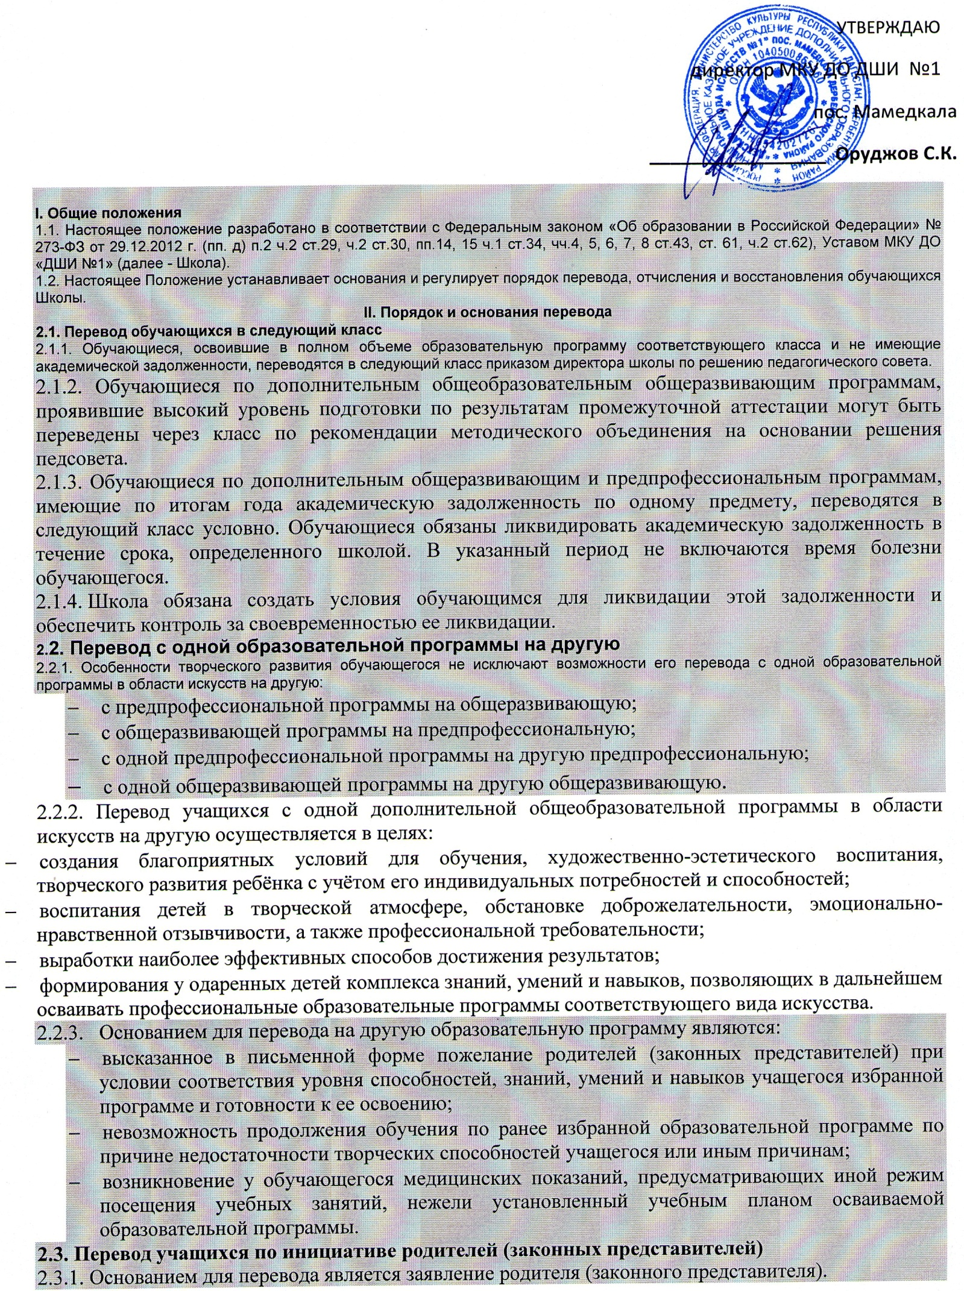

2.3.2. Заместитель директора по учебно-воспитательной работе рассматривает заявление по указанию директора и проводит следующие организационные мероприятия:

−       проводит личное собеседование с учащимся, его родителями (законными представителями), преподавателями учащегося;

−       определяет соответствие изученных учащимся дисциплин по учебному плану дополнительной общеобразовательной программы, на которую намерен перейти учащийся, устанавливает разницу, возникшую из-за отличий учебных планов;

−       определяет, на какой год обучения (класс) может быть переведён учащийся;

−       устанавливает общий срок обучения (нормативный или сокращенный).

2.3.3. Если из-за разницы в учебных планах обнаруживаются неизученные дисциплины, то учащемуся устанавливаются сроки для ликвидации академической задолженности.

2.3.4. По окончанию всех процедур заместитель директора по учебно-воспитательной работе согласовывает все вопросы о переводе учащегося с директором школы.

2.3.5. Перевод учащегося утверждается директором школы и оформляется приказом.

**2.4. Перевод учащихся по инициативе школы**

2.4.1. Педагогический совет, руководствуясь целями, указанными в разделе 2.2.2 настоящего положения могут рекомендовать осуществление перевода учащегося на другую дополнительную образовательную программу.

2.4.2. В случае принятия педагогическим советом решения о невозможности продолжения обучения по причине недостаточности творческих способностей обучающегося, школа обязана проинформировать о данном решении родителей (законных представителей) обучающегося и обеспечить его перевод на другую предпрофессиональную или соответствующую дополнительную общеразвивающую общеобразовательную программу либо предоставить возможность повторного обучения в соответствующем классе.

2.4.3. Рекомендация педагогического совета доводится до сведения родителей (законных представителей) учащегося. В случае согласия на перевод родители (законные представители) пишут заявление на имя директора.

2.4.4. Особенности творческого развития обучающегося в школе не исключают возможности перевода обучающегося с дополнительной общеразвивающей программы на предпрофессиональную путем перезачета часов в соответствии с учебным планом и при условии досдачи дисциплин обязательной части учебного плана кроме выпускного класса (на основании решения педсовета). Рекомендация педагогического совета доводится до сведения родителей (законных представителей) учащегося. В случае согласия на перевод родители (законные представители) пишут заявление на имя директора. Перезачет часов оформляется справкой о зачете часов учебных предметов (Приложение 1). В указанную справку перечень зачтенных предметов вносится в соответствии с перечнем учебных предметов обязательной части соответствующей дополнительной предпрофессиональной программы.

**2.5. Прием обучающихся в Школу в порядке перевода из другой образовательной организации для продолжения обучения по образовательной программе соответствующей направленности**

2.5.1. Обучающиеся, переходящие в Школу из другой образовательной организации, реализующей образовательную программу соответствующей направленности, могут быть зачислены в Школу при наличии в Школе вакантных мест. Обучающиеся могут быть зачислены в тот же класс, в котором они числились до перехода, на основании заявления родителей (законных представителей), справки о периоде обучения с прежнего места учебы и при условии положительных результатов прослушивания и собеседования, проведенных преподавателями Школы. В этом случае Школа производит зачет результатов освоения учащимся учебных предметов в другой образовательной организации.

2.5.2. При приеме обучающихся в порядке перевода из другой образовательной организации Школа обязана ознакомить обучающихся и их родителей (законных представителей) со свидетельством о государственной регистрации, с Уставом, с Лицензией на осуществление образовательной деятельности, с образовательной программой в области искусств и другими документами, регламентирующими организацию и осуществление образовательной деятельности, права и обязанности обучающихся.

2.5.3.   Перевод обучающегося в ДШИ из другого образовательного учреждения осуществляется в течение всего учебного года, при наличии вакантного места.

2.5.3. Порядок подачи документов определяется Правилами приема обучающихся на дополнительные предпрофессиональные и общеразвивающие программы.

2.5.4. Обучающиеся, поступающие в школу из другой образовательной организации и не подтвердившие в процессе прослушивания или собеседования уровня подготовки, соответствующего классу, могут быть зачислены в класс, соответствующий их фактическому уровню подготовки при наличии согласия их родителей (законных представителей).

2.5.5. Прием обучающихся в порядке перевода из другой образовательной организации оформляется приказом директора о зачислении обучающегося в Школу.

2.5.6. При приеме поступающих на дополнительные предпрофессиональные программы в случае отсутствия у поступающего справки об обучении (периоде обучения) в сторонней образовательной организации, рекомендуется дополнять решение приемной комиссии справкой о зачете часов учебных предметов по результатам прослушивания

(Приложение 2). В указанную справку перечень зачтенных предметов вносится в соответствии с перечнем учебных предметов обязательной части соответствующей дополнительной предпрофессиональной программы.

**2.6. Перевод в другую образовательную организацию для продолжения обучения по образовательной программе соответствующей направленности**

2.6.1. Перевод обучающихся из школы в другую образовательную организацию для продолжения обучения по образовательной программе соответствующей направленности осуществляется:

1) по инициативе родителей (законных представителей) несовершеннолетнего обучающегося;

2) по обстоятельствам, не зависящим от воли обучающегося или родителей (законных представителей) несовершеннолетнего обучающегося и Школы, в том числе в случае ликвидации Школы, аннулирования, либо приостановления действия лицензии на право ведения образовательной деятельности.

2.6.2. Перевод обучающихся из школы в другую образовательную организацию для продолжения обучения по образовательной программе соответствующей направленности по инициативе родителей (законных представителей) несовершеннолетних обучающихся осуществляется в течение всего учебного года по заявлению родителей (законных представителей) обучающихся. Перевод обучающегося оформляется приказом директора об отчислении в связи с переводом в другую образовательную организацию.

2.6.3. В случае прекращения деятельности Школы, аннулирования лицензии на право ведения образовательной деятельности, учредитель Школы и (или) уполномоченный им орган управления Школой обеспечивают перевод несовершеннолетних обучающихся с согласия их родителей (законных представителей) в другие организации, осуществляющие образовательную деятельность по образовательным программам соответствующей направленности. В случае приостановления действия лицензии, учредитель Школы и (или) уполномоченный им орган управления Школой обеспечивают перевод несовершеннолетних обучающихся по заявлению их родителей (законных представителей) в другие организации, осуществляющие образовательную деятельность по образовательным программам соответствующей направленности. Перевод обучающихся оформляется приказом об отчислении в связи с переводом в другую образовательную организацию.

2.6.4. При переводе в другую образовательную организацию для продолжения обучения по образовательной программе соответствующей направленности, обучающимся (родителям (законным представителям) в трехдневный срок после издания распорядительного акта (приказа директора) об отчислении выдается справка об обучении в соответствии с Порядком выдачи справки об обучении или периоде обучения.

**III. Порядок и основания отчисления обучающихся**

3.1. Образовательные отношения прекращаются в связи с отчислением обучающегося из Школы:

1)    в связи с получением образования (завершением обучения);

2)    досрочно по основаниям, установленным законодательством об образовании.

3.2. Образовательные отношения могут быть прекращены досрочно в следующих случаях:

1) по инициативе обучающегося (родителей (законных представителей) несовершеннолетнего обучающегося), в том числе в случае перевода обучающегося для продолжения освоения дополнительной образовательной программы в другую организацию, осуществляющую образовательную деятельность;

2) по инициативе Школы:

−                   в случае применения к обучающим, достигшему возраста пятнадцати лет, отчисления как меры дисциплинарного взыскания;

3) по обстоятельствам, не зависящим от воли обучающегося или родителей (законных представителей) несовершеннолетнего обучающегося и Школы, в том числе в случае ликвидации Школы.

3.3. За неисполнение или нарушение Устава Школы, Правил внутреннего распорядка и иных локальных нормативных актов по вопросам организации и осуществления образовательной деятельности к обучающимся могут быть применены меры дисциплинарного взыскания - замечание, выговор, отчисление из Школы.

3.4. Меры дисциплинарного взыскания не применяются к обучающимся дошкольного и младшего школьного возраста, а также к обучающимся с ограниченными возможностями здоровья (с задержкой психического развития и различными формами умственной отсталости).

3.5. Не допускается применение мер дисциплинарного взыскания к обучающимся во время их болезни, каникул, академического отпуска.

3.6. При выборе меры дисциплинарного взыскания Школа должна учитывать тяжесть дисциплинарного проступка, причины и обстоятельства, при которых он совершен, предыдущее поведение обучающегося, его психофизическое и эмоциональное состояние, а также мнение совета родителей (законных представителей).

3.7. По решению Школы за неоднократное совершение дисциплинарных проступков, предусмотренных п.3.3 настоящего Порядка, допускается применение отчисления несовершеннолетнего обучающегося, достигшего возраста пятнадцати лет, из Школы, как меры дисциплинарного взыскания. Отчисление несовершеннолетнего обучающегося применяется, если иные меры дисциплинарного взыскания и меры педагогического воздействия не дали результата и дальнейшее его пребывание в Школе оказывает отрицательное влияние на других обучающихся, нарушает их права и права работников Школы, а также нормальное функционирование Школы.

5.3. Досрочное прекращение образовательных отношений (отчисление) по инициативе обучающегося или родителей (законных представителей) несовершеннолетнего обучающегося) не влечет за собой возникновение каких-либо дополнительных, в том числе материальных, обязательств перед Школой.

5.4. Основанием для прекращения образовательных отношений является распорядительный акт (приказ) об отчислении обучающегося из Школы. Права и обязанности обучающегося, предусмотренные законодательством об образовании и локальными нормативными актами Школы, прекращаются с даты его отчисления из Школы.

5.5. При досрочном прекращении образовательных отношений Школа в трехдневный срок после издания распорядительного акта (приказа директора) об отчислении обучающегося отчисленному лицу (родителю (законному представителю) выдает справку об обучении в соответствии с Порядком выдачи справки об обучении или периоде обучения.

**VI. Порядок и основания восстановления обучающихся**

6.1. Обучающийся, отчисленный из Школы до завершения освоения образовательной программы по тем или иным причинам, имеет право на восстановление для обучения в течение пяти лет после отчисления при условии наличия вакантных мест.

6.2. В зависимости от срока, прошедшего с момента отчисления, обучающийся после прослушивания и собеседования может быть принят в порядке восстановления в тот же класс либо с повторением одного и более классов, а также, по индивидуальному учебному плану или сокращенным образовательным программам.

6.3.      Обучающиеся по дополнительным общеразвивающим программам, прерывание обучения которых не превысило одной четверти, при положительных результатах текущей и промежуточной аттестации, могут продолжить обучение согласно учебного плана.

6.3. В случае, если обучающийся при отчислении не прошел промежуточную аттестацию за соответствующий год, за ним признается академическая задолженность, которую он обязан ликвидировать в установленные ему сроки.

6.4. Решение о восстановлении обучающегося оформляется приказом директора.

6.5. Восстановление обучающегося производится на основании личного заявления родителей (законных представителей) на имя директора Школы.

Приложение 1

Муниципальное Казенное учреждение

дополнительного образования

«Детская школа искусств №1»

СПРАВКА

о зачете часов учебных предметов

Приемная комиссия по отбору поступающих по результатам прослушивания_______________________________________, обучающей(го)ся по дополнительной общеобразовательной общеразвивающей программе__________________________________

                                                                                  (ФИО поступающего)

определила уровень подготовки,соответствующий требованиям к уровню подготовки учащегося___ класса дополнительной общеобразовательной предпрофессиональной программы ___________________________________,

что позволяет зачесть следующие предметы в объеме:

1.    _________________________                    ________________

              (наименование учебного предмета)                                        (количество часов)

2.    _________________________                ________________

3.    _________________________                     ________________

4.    _________________________                      ________________

5.    ________________                                   ________________

« ___ » ____________ 201 ____ г.

Председатель Комиссии:                _____________________________________

                                                                                                                          (ФИО, подпись)

Члены Комиссии                             _____________________________________

                                                                                                                          (ФИО, подписи)

Приложение 2

Муниципальное казенное учреждение

дополнительного образования

«Детская школа искусств №1»

Директору МКУ ДО «ДШИ»

Оруджов С.К.

СПРАВКА

о зачете часов учебных предметов

Приемная комиссия по отбору поступающих определила  уровень подготовки  по результатам прослушивания ______________________________________________________________,

(ФИО поступающего)

соответствующий требованиям к уровню подготовки учащегося_______ класса____________________________________________________________,

(наименование дополнительной предпрофессиональной программы)

что позволяет зачесть следующие предметы в объеме:

1.    ______________________________           ________________

(наименование учебного предмета)   (количество часов)

2.    ______________________________           ________________

3.    ______________________________           ________________

4.    ______________________________           ________________

5.    ______________________________           ________________

« ___ » ____________ 201 ____ г.

Председатель Комиссии:                _____________________________________

  (ФИО, подпись)

Члены Комиссии                             _____________________________________